### Кроссворд 1. Юный математик

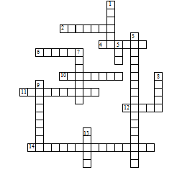

**По горизонтали: 2.** Единица с шестью нулями. **4.** Единица площади, равная 10000 м2. **6.** Отрезок, соединяющий центр окружности и любую точку на ней. **10.** Суммы длин всех сторон многоугольника. **11.** Дробь, у которой числитель меньше знаменателя**. 12.** Знак, используемый для записи числа. **14.** Закон сложения: а + в = в + а.

**По вертикали: 1.** Фигуры, совпадающие при наложении**. 3.** Закон умножения (а + в) с = ас + вс. **5.** Прямоугольный параллелепипед, у которого все ребра равны. **7.** Название отрезков, из которых состоит треугольник. **8.** Единица масс, равная 1000 кг. **9.** Равенство, содержащее неизвестное. **14.** Третий разряд любого класса.

### Кроссворд 2. Юный математик

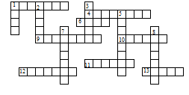

**По горизонтали:** **1.** Книга для занятий по какому-либо предмету. **4.** Перерыв в школьных занятиях. **6.** Знак, используемый для записи музыки**. 9.** Документ, который выдают школьнику по окончании школы. **10.** Месяц. **11.** Большой лист, используемый для чертежей, стенгазет и т. п. **12.** Чертежный инструмент. **13.** Предмет, используемый художником для нанесения краски на холст.

**По вертикали: 1.** Время, отведенное в школе для занятий одним из предметов**. 2.** Знак, используемый для обозначения звука. **3.** Учреждение, которое дети посещают, пять раз в неделю. **5.** Деревянная палочка с грифелем. **7.** Жидкий состав для письма. **8.** Наука.

### Кроссворд 4. Любителям математики

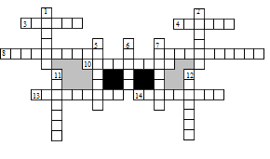

**По горизонтали: 3.** Знаки, которые ставятся тогда, когда нужно изменить порядок действий. **4.** Одна из точек, расположенных на координатном луче, имеющая большую координату. **8.** Выдающийся советский математик, который в шестилетнем возрасте заметил, что 12 = 1, 22 = 1 + 3, 32 = 1 + 3 + 5, 42 = 1 + 3 + 5 + 7 и т. д. **9.** Числа, которые перемножают. **10.** Единица измерения отрезков учащимися в тетради. **13.** Основная единица массы. **14.** Неограниченная геометрическая фигура, которая не имеет краёв.

**По вертикали:** **1.** Необходимая часть текста задачи. **2.** Единица измерения объёма жидкости, которая используется в Англии и США (4л. ). **5.** Прямоугольник, у которого все стороны равны. **6.** Одно из измерений прямоугольного параллелепипеда**. 7.** Число, которое иногда получается при делении. **11.** Число, которое делят. **12.** Отрезок, соединяющий вершины треугольника.

### Кроссворд 5. Любителям математики

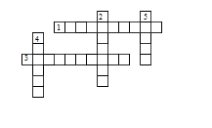

**1.** Число, показывающее, на сколько равных частей разделено целое. **2.** Дробная черта – это знак …. . **3.** Деление числителя и знаменателя на одно и то же натуральное число – это … **4.** Определите, не прибегая к вычислениям, какое выражение больше ( первое или второе): 1 – 1/1998 или 1 – 1/1999**. 5.** Плод банана состоит из кожуры и мякоти. . Кожура составляет 2/5 массы банана. Масса мякоти составляет …. . кг, если масса бананов 10 кг.

### Кроссворд 16. Юный математик

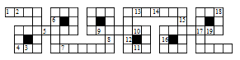

**1.** Буква латинского алфавита. **2.** Единица времени. **3.** Площадь квадрата со стороной 10 м. **4.** Отрезок, соединяющий центр окружности с любой её точкой**. 5.** Единица меры длины. **6.** Знак, употребляемый при сравнении чисел. **7.** Часть прямой, соединяющей две точки. **8.** Единица массы, равная 1000 г. **9.** Знак математического действия. **10.** Число, которое больше 36, но меньше 44. **11.** Прямоугольный параллелепипед, у которого все рёбра равны. **12.** Элементарный знак в какой-либо символике. **13.** Единица площади, применяемая во многих западных странах (» 4047 м2). **14.** Сторона грани куба. **15.** Число, которое иногда получается при делении. **16.** Группа цифр в записи числа. **17.** Знаки, которые ставятся тогда, когда нужно изменить обычный порядок действий. **18.** Буква латинского алфавита. **19.** Значение неизвестной буквы, при которой из уравнения получается числовое равенство.

### Кроссворд 11. Весёлая математика.

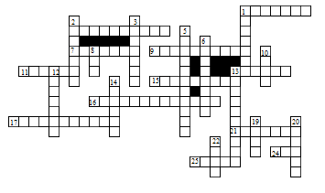

**По горизонтали: 1.** Учёный, который обессмертил предмет своей одежды. **4.** То, что приходится делать в уме, если нет калькулятора. **7.** Любимое действие друзей-товарищей. **9.** Учебник, напичканный задачками. **11.** Ну, очень трудный вопрос! **13.** Учёный, прозревший после удара по голове. **15.** Математическое действие, воспетое в песне Шаинского. **16.** Близкий родственник квадрата. **17.** Школьная крыса**. 21.** От сих до сих. **24.** Богатый родственник квадрата. Богаче квадрата в шесть раз. **25.** Барабанные звуки перед началом сражения.

**По вертикали: 1.** То, чем богаче родственник из 24. **2.** Приведённый в чувства ромб. **3.** Путь к ответу. **5.** Зловещее место в Бермудах. **6.** Что бывает даже у Солнца, а не только у простого ученика. **8.** Проблеск света в тёмном царстве. **10.** Что бывает даже у простого ученика, если очень постараться. **12.** Учёный, который любил купаться в ванной. **13.** Подруга ошибки. **14.** Дорога, которую мы выбираем. **19.** Дырка от бублика. **20.** Забор для математических действий. **22.** Привычное место непослушного ребёнка.